ls10417109        医療法人　小野医院

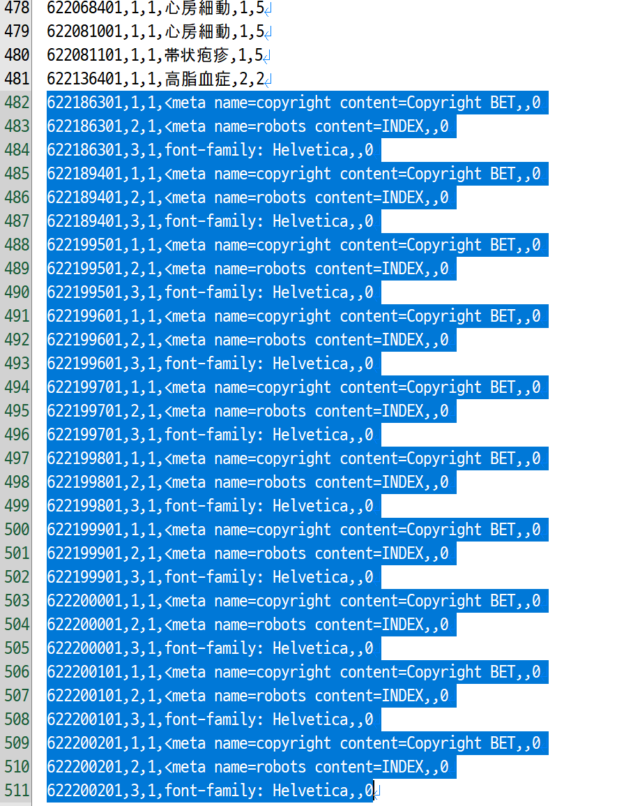

ls10417946        医療法人 親和 すずらん小児科

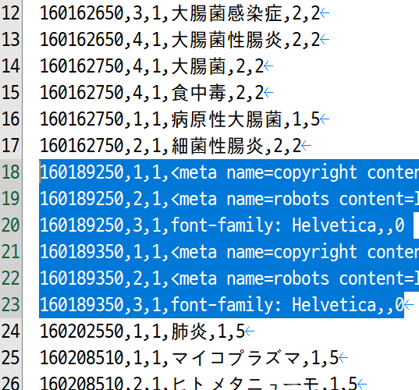

ls10117024        新城胃腸科内科

